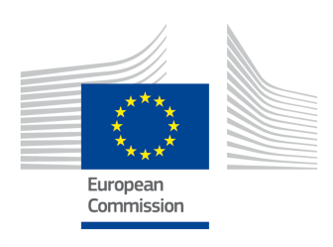

Sodelovanje v projektu »Izobraževanje kot strateška metoda proti nelegalni uporabi interneta«

Projekt je namenjen izobraževanju in usposabljanju otrok, staršev in učiteljev na področju varne uporabe informacijsko komunikacijskih tehnologij, ki so v našem življenju vedno bolj intenzivno prisotne.
V okviru projekta bodo v tem šolskem letu na šoli izvedena številna predavanja v živo, ki bodo nadgrajena z delavnicami v e-učilnici.
V sklopu izobraževanja bodo izvedena predavanja/aktivnosti za:
- učence 3. in 7. razredov
- starše sodelujočih učencev,
- učitelje in strokovne delavce.

Nadaljevanje izobraževanja se bo izvajalo v e-obliki, kar pomeni, da bodo sodelujoči lahko dostopali do gradiv in aktivnosti prek spleta od doma ali pa v šolski računalniški učilnici in še podrobneje spoznavali ključne vsebine povezane s potencialno viktimizacijo, oblikami zaščite itd.
Udeleženci izobraževanja bodo pred samim izobraževanjem, neposredno po izobraževanju in mesec dni po srečanju izpolnili anketne vprašalnike o poznavanju pasti interneta, potencialnih nevarnostih in zaščiti.
Ključni cilj projekta je ne samo izobraziti sodelujočih skupin, temveč doseči prijetno, koristno in varno rabo spletnih tehnologij v vsakdanjem življenju ter izkušnje posredovati širši skupnosti.

Več o projektu lahko izvedete na spletni strani http://net-varen.si/

Projekt je financiran s strani Evropske komisije.
